trang tổng hợp: link

team front end: Gia Bảo, Đức Toàn, Đình Trí

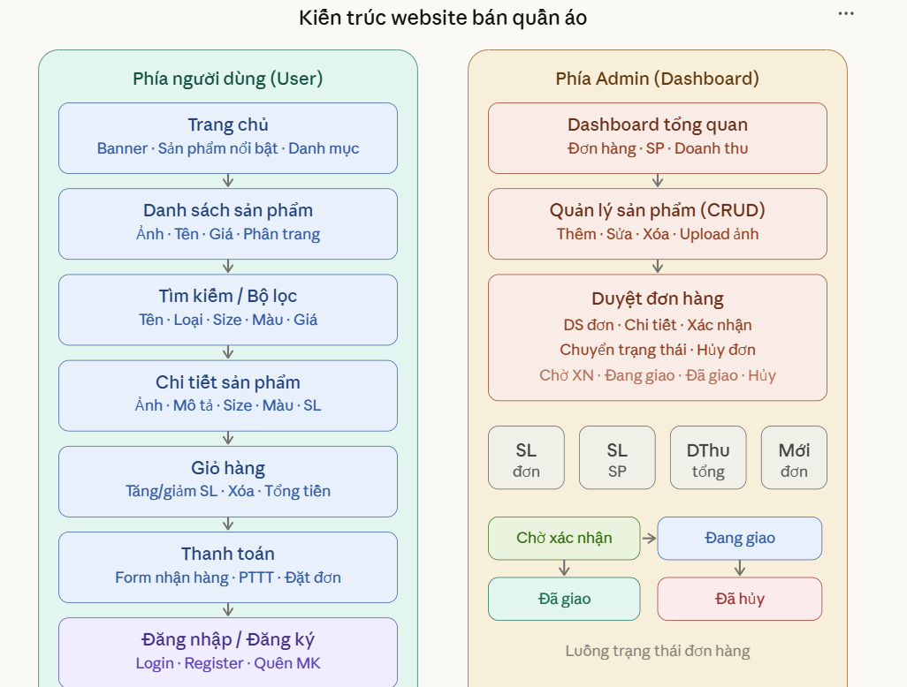

I. CHỨC NĂNG PHÍA NGƯỜI DÙNG (USER)

1. Trang chủ

Mô tả chức năng
- Hiển thị banner / slideshow
- Danh sách sản phẩm nổi bật
- Danh sách sản phẩm mới
- Danh mục sản phẩm (áo, quần, váy, …)
- Thanh menu điều hướng
- Footer thông tin liên hệ

Task Frontend
- Thiết kế UI trang chủ
- Xây dựng component Banner
- Xây dựng component Product Card
- Responsive cho mobile

2. Danh sách sản phẩm

Mô tả chức năng
- Hiển thị tất cả sản phẩm
- Hiển thị ảnh sản phẩm
- Tên sản phẩm
- Giá
- Nút xem chi tiết
- Nút thêm vào giỏ hàng
- Phân trang / Load more

Task Frontend
- Component ProductList
- Component ProductCard
- Gọi API lấy danh sách sản phẩm

3. Tìm kiếm / Bộ lọc

Mô tả chức năng
- Tìm kiếm theo tên sản phẩm
- Lọc theo loại
- Lọc theo size
- Lọc theo màu
- Lọc theo khoảng giá
- Sắp xếp giá tăng / giảm

Task Frontend
- Search Bar
- Filter Sidebar
- Sort Dropdown
- Gọi API search/filter

4. Chi tiết sản phẩm

Mô tả chức năng
- Hiển thị ảnh lớn
- Mô tả sản phẩm
- Giá
- Size
- Màu sắc
- Chọn số lượng
- Nút thêm vào giỏ hàng

Task Frontend
- Component ProductDetail
- Image Gallery
- Size Selector
- Quantity Button

5. Giỏ hàng

Mô tả chức năng
- Hiển thị sản phẩm đã chọn
- Tăng / giảm số lượng
- Xóa sản phẩm
- Hiển thị tổng tiền
- Cập nhật số lượng real-time

Task Frontend
- Trang CartPage
- Component Cart Item
- State quản lý giỏ hàng

6. Thanh toán

Mô tả chức năng
- Form thông tin người nhận
- Số điện thoại
- Địa chỉ
- Ghi chú
- Phương thức thanh toán
- Nút đặt hàng

Task Frontend
- Checkout Form
- Validate input
- Gọi API tạo đơn hàng

7. Đăng nhập / Đăng ký (Gia Bảo)

Mô tả chức năng
- Đăng nhập
- Đăng ký
- Quên mật khẩu
- Đăng xuất

II. CHỨC NĂNG PHÍA ADMIN (DASHBOARD) –

1. Dashboard tổng quan(duc toan)

Mô tả chức năng
- Tổng số đơn hàng
- Tổng số sản phẩm
- Tổng doanh thu
- Đơn hàng mới

Task Frontend
- Dashboard Cards
- Bảng thống kê

2. Quản lý sản phẩm (CRUD)(duc toan)

Mô tả chức năng
- Thêm sản phẩm
- Sửa sản phẩm
- Xóa sản phẩm
- Upload ảnh
- Cập nhật giá
- Cập nhật số lượng

Task Frontend
- Bảng danh sách sản phẩm
- Modal thêm / sửa
- Form upload ảnh

3. Duyệt đơn hàng

Mô tả chức năng
- Danh sách đơn hàng
- Xem chi tiết đơn
- Xác nhận đơn
- Chuyển trạng thái đơn
- Hủy đơn

Trạng thái đơn hàng
- Chờ xác nhận
- Đang giao
- Đã giao
- Đã hủy

Task Frontend
- Order Table
- Status Badge
- Action Buttons

bổ sung (): có thể thêm trang lịch sử người dùng, quản lý tài khoản, đánh giá sản phẩm
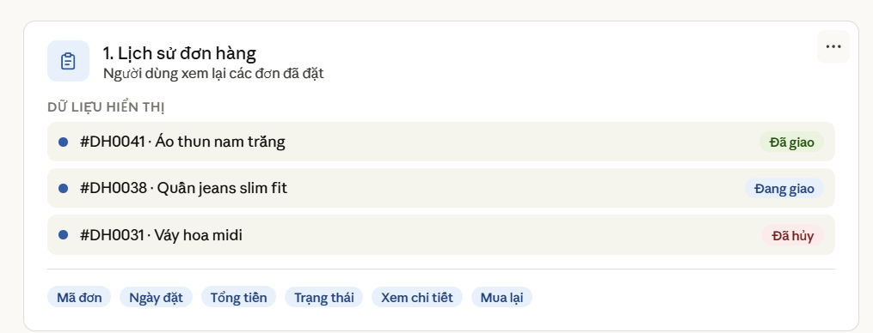
quản lý danh mục sản phẩm bên admin
